

**curso profissional de técnico de gestão**

**e programação de sistemas informáticos**

**12.º GPSI**

RELATÓRIO

PROVA DE APTIDÃO PROFISSIONAL

SUPPLYS-PACKAGE

Rúben Vieira

Julho 2024



SUPPLYS-PACKAGE

12.º GPSI

Rúben Vieira

**Orientadores EPBJC:**

**Carla Malafaya**

**Carlos Vicente**

**Edgar Costa**

**José Dias**

**Julho 2024**

Agradecimentos

Desejo expressar todos os meus agradecimentos a todos que, de alguma forma, permitiram e ajudaram na criação e desenvolvimento deste projeto.

Em primeiro, gostaria de agradecer ao professor Edgar Costa, professor e coordenador de curso, por toda a ajuda fornecida a nível de programação PHP, desde a recomendação, acompanhamento e orientação deste projeto. Foi, sem dúvida, uma ajuda crucial para a realização da minha Prova de Aptidão Profissional.

De seguida, às professoras Carla Malafaya, Ana Faria e Élia Coelho por todo o apoio e auxilio tanto na escrita do relatório e apresentação do PowerPoint.

A todos os outros professores da área técnica agradeço por toda a disponibilidade prestada para a melhoria do projeto e apresentação.

Um especial obrigado também a todas e todos os professores das disciplinas teóricas pelas aulas fornecidas para a ajuda da conclusão do projeto.

Por fim, mas não menos importante, um obrigado a toda a equipa da Escola Profissional de Bento Jesus Caraça do Porto, que me disponibilizou todos os recursos e conhecimentos necessários para o meu trajeto académico que culminou na realização deste projeto.

Resumo

O projeto apresentado neste relatório foi desenvolvido pelo aluno Rúben Vieira, no âmbito da Prova de Aptidão Profissional (PAP) do Curso de Gestão e Programação de Sistemas Informáticos.

A escolha deste projeto teve origem na exploração de sítios da internet das empresas Correios de Portugal (CTT) e Dynamic Parcel Distribution (DPD). Este projeto inclui um *site* de apoio e rastreamento de encomendas, bem como um serviço de administração, que permite a modificação e manipulação de dados de forma dinâmica.

O *site* denomina-se *Supply-Package*, ou seja, *Supply* (fornecer) + *Package* (pacote), e tem como objetivo principal proporcionar um conjunto de elementos e serviços diários, de acordo com a necessidade dos utilizadores, promovendo assim o uso da tecnologia a favor dos serviços de entrega.

Com este projeto foi possível abordar um tema que evidenciasse as aprendizagens adquiridas ao longo dos três anos do curso, permitindo melhorar e facilitar a qualidade e acessibilidade das pessoas relativamente às suas encomendas.

Abstract

The project presented in this report was developed by the student Rúben Vieira, within the scope of the Professional Aptitude Test (PAP) of the Computer Systems Management and Programming Course.

The choice of this project originated from the exploitation of websites of the companies CTT and DPD. This project includes a website for support and tracking of parcels, as well as an administration service, which allows the modification and manipulation of data in a dynamic way

The site is called Supply-Package, i.e., Supply + Package, and its main objective is to provide a set of daily elements and services, according to the needs of users, thus promoting the use of technology in favor of delivery services.

With this project it was possible to address a theme that highlighted the learning acquired over the three years of the course, allowing to improve and facilitate the quality and accessibility of people in relation to the your orders.. **Índice**

Agradecimentos V

Resumo VII

Abstract VIII

Índice de Figuras XII

Índice de Tabelas XIV

Notação e Glossário XVI

1 Introdução 1

1.1 Enquadramento 1

1.2 Apresentação do projeto 1

1.3 Objetivos 2

1.4 Planeamento do projeto 2

1.5 Contributos deste trabalho 2

2 Descrição técnica 4

2.1 Análise 5

2.2 Desenvolvimento 5

2.3 Instalação/Experiências 7

3 Resultados 9

4 Conclusões 11

4.1 Objetivos concretizados 11

4.2 Outros trabalhos realizados 11

4.3 Limitações & trabalho futuro 11

4.4 Apreciação final 12

5 Bibliografia 13

6 Anexos 15

6.1 Anexo 1 15

Índice de Figuras

Figura 1 - Mapa de Gantt 2

Figura 2 - Código de Login (Área de Administração) Pt.1 6

Figura 3 - Código de Login (Área de Administração) Pt.2 6

Figura 4 - Código de Login (Área de Administração) Pt.3 7

Figura 5 - Instalação do chat ao vivo (HubSpot) 7

Figura 6 - Notificação do chat ao vivo após o cliente entrar no site (HubSpot) 7

Figura 7- Aspeto do chat ao vivo após o cliente enviar uma mensagem (HubSpot) 8

Figura 8- Notificação recebida no email após o cliente enviar uma mensagem (HubSpot) 8

Figura 9 - Página Inicial da Plataforma "Supplys-Package" 9

Figura 10 - Painel de Login da área de administração 10

Índice de Tabelas

Tabela 1 – Abreviaturas e significado XVII

Notação e Glossário

Tabela 1 – Abreviaturas e significado

|  |  |
| --- | --- |
| **BOOSTRAP** | Framework Web |
| **COVID-19** | Coronavirus disease 2019 |
| **CSS** | Cascading Style Sheets |
| **CTT** | Correios de Portugal |
| **DPD** | Dynamic Parcel Distribution |
| **GITHUB** | Plataforma que permite programar, armazenar e colaborar em outros projetos de software, mantendo assim um registo de todas as alterações e versões do código. |
| **HTML** | Hypertext Markup Language |
| **HUBSPOT** | Plataforma de clientes que integra atividades de marketing, vendas e atendimento ao público. |
| **JPG** | Joint Photographic Experts Group. |
| **PHP** | Hypertext Preprocessor. |
| **PHPMYADMIN** | Free Software Tool Written in PHP, Administration of MySQL |
| **VB** | Visual Basic |
| **VSC** | Visual Studio Code |
| **WEBSITE** | Coleção de páginas Web agrupadas que geralmente se encontram conectadas de |
| **XAMPP** | Software livre que consiste em um servidor web Apache, tendo um banco de dados MySQL, PHP e Perl. |

1. Introdução

Este relatório apresenta o desenvolvimento do projeto que decidi executar no âmbito da Prova de Aptidão Profissional, pondo em prática as competências que fui adquirindo ao longo dos três anos do curso de Gestão e Programação de Sistemas Informáticos.  
Neste capítulo mostrarei qual o enquadramento do projeto, a sua apresentação, objetivos, planeamento e contributos do trabalho desenvolvido para a sociedade.

* 1. Enquadramento

Ao longo dos tempos, com a situação pandémica do *Coronavirus disease 2019* (covid-19) e o alto desenvolvimento da tecnologia, as encomendas e o comércio online têm sido cada vez mais procurados no dia a dia e com isto a procura de transportadoras com um rastreamento dinâmico de encomendas tornou-se importante.

A decisão de criar a plataforma *SUPPLY-PACKAGE* surge do facto de haver uma enorme necessidade de ambientar e promover a confiança nos serviços de transporte de mercadorias, que em Portugal é infelizmente um dos serviços que mais se procura.

O meu projeto enquadra-se na área de prestação de serviços e, embora não seja uma ideia inovadora, verifiquei que há uma grande procura deste tipo de plataformas. Desta forma decidi investir na criação de uma plataforma em que um dos principais serviços é potenciar a procura e a requisição de serviços de transporte. A plataforma foi principalmente pensada para um público geral amplo, uma vez que nos dias de hoje, as pessoas compram cada vez mais em plataformas online.

* 1. Apresentação do projeto

Este projeto consiste num *Website* que tem como objetivo ajudar e prestar serviços na área dos transportes de mercadorias.

Qualquer utilizador deste *Website* pode rastrear, procurar, pedir ajuda e adquirir serviços conforme a sua necessidade. Para além de que existe uma área de administração que permite aos “funcionários” e “donos” da plataforma, inserir, apagar, modificar e acrescentar informações as encomendas que se encontra interligadas com uma base de dados *MYSQL*.

* 1. Objetivos

O projeto tem como principais objetivos:

* Incentivar o uso da tecnologia na vida daqueles menos experientes;
* Inovar e promover o uso da programação no dia a dia.
* Permitir ao utilizador agilizar e facilitar alguns dos processos mais mundanos do dia a dia, enquanto os torna mais “profissionais”.
  1. Planeamento do projeto

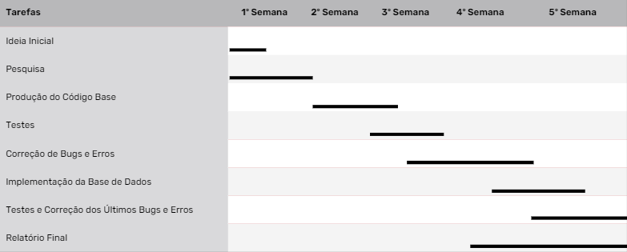

Figura 1 - Mapa de Gantt

* 1. Contributos deste trabalho

Este projeto proporcionou-me uma valiosa experiência de aprendizagem e desenvolvimento de competências, tanto a nível técnico como a nível pessoal. Alguns dos principais contributos deste trabalho para o nosso percurso académico e profissional são:

* Aquisição de conhecimentos técnicos
* Experiência prática de gestão de projeto
* Desenvolvimento de habilidades de trabalho pessoais
* Aprendizagem sobre o processo de desenvolvimento de páginas *Web*
* Motivação para a pesquisa, inovação e criação

1. Descrição técnica

Neste capítulo, passo a apresentar de forma detalhada o projeto, descrevendo assim todos os aspetos relacionados com o trabalho, assim como apresentar um modelo concetual e sua respetiva solução. No capitulo “Desenvolvimento”, irei descrever todo o processo de implementação, os testes realizados e irei selecionar alguns excertos de código que considero mais importantes para a compreensão do projeto.

1. **Enquadramento do problema**

A “Supplys-Package” foi concebida com o objetivo de proporcionar uma solução abrangente para os prestadores de serviços e entregas, tendo como inspiração empresas populares, como os CTT e a DPD. O problema identificado foi a necessidade de facilitar e otimizar a interação entre clientes e empresa, independentemente do tamanho da organização ou empresa de atuação.

1. **Aplicações utilizadas**

* Visual Studio Code: Utilizado como Editor de Código base para a criação do Website, o Visual Studio Code permite criar, editar e apagar códigos.
* Github: Utilizado como plataforma de armazenamento do projeto, o Github oferece uma variedade de opções, como a modificação, analise e segurança numa “nuvem” o que impossibilita o utilizador de perder o código.
* Xampp: Utilizado como um pacote de principais servidores do mercado, contendo em si, banco de dados MySQL e Apache com suporte as linguagens de programação PHP e Perl.
* HubSpot: Utilizada como plataforma de gerenciamento de relação com os clientes (Chat ao Vivo, Suporte ao Cliente e Analise Web), mas também usada mundialmente como ferramenta de marketing de redes sociais, gestor de conteúdos e leads.

1. **Metodologias e práticas de desenvolvimento**

Durante o processo de desenvolvimento da Supplys-Package, foram adotadas práticas e metodologias que visam garantir a qualidade, a eficiência e a segurança de todos os utilizadores. Entre elas, destacam-se:

* Desenvolvimento ágil
* Segurança das informações contendo uma área de administração que só os administradores conseguem aceder com uma palavra-passe encriptada.
* Qualidade do sistema de suporte/tickets que permite ao utilizador comum comunicar-se com os administradores em tempo real.
  1. Análise

Neste capítulo é apresentado um modelo concetual do problema a resolver. É aqui que normalmente se apresentam os modelos de dados correspondentes ao problema e à solução proposta (por exemplo, o desenho da base de dados, descrição das tabelas e campos, etc).

* 1. Desenvolvimento

Antes da realização deste projeto, um dos principais problemas observados foi a criação de um “protótipo” que não só fosse completo, como também poderia ter viabilidade no futuro, isto é, a partir do trabalho que já se encontraria feito, poderá ser aprofundado, adicionando mais funcionalidades de forma a que pudesse tornar-se numa plataforma viável à sua utilização.

Para conseguir operacionalizar esta ideia, tive que estudar e explorar algumas plataformas relacionadas a entregas.

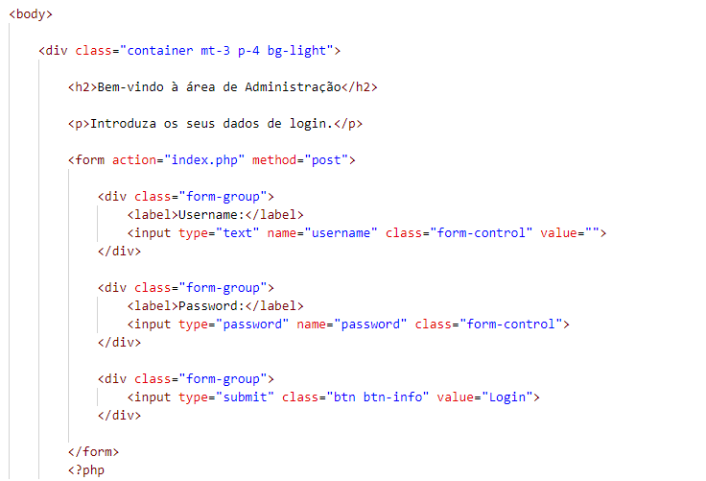

Figura 2 - Código de Login (Área de Administração) Pt.1

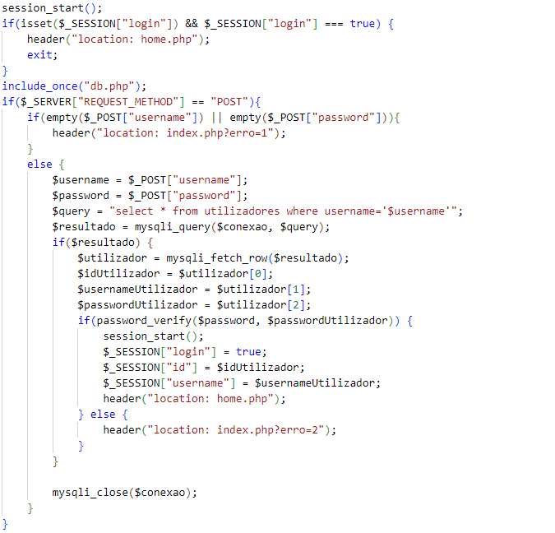

Figura 3 - Código de Login (Área de Administração) Pt.2

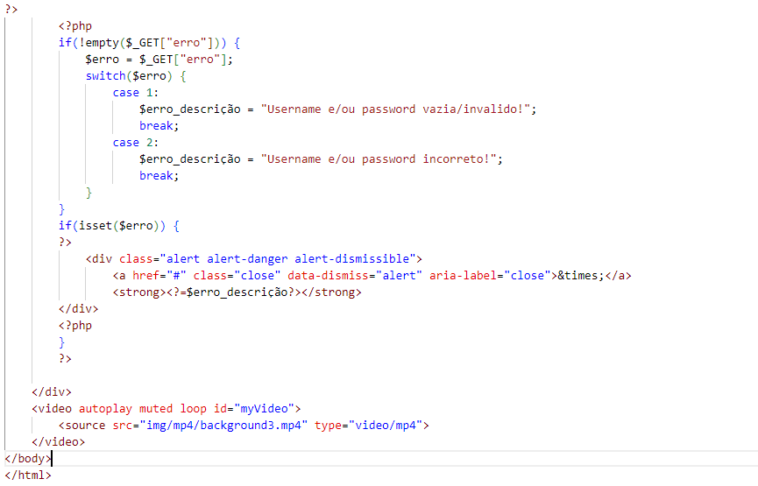

Figura 4 - Código de Login (Área de Administração) Pt.3

* 1. Instalação/Experiências

Para instalação apenas houve a necessidade do serviço Web da “HubSpot” que após o registo da plataforma e personalização do chat ao vivo, obtive um código *script* que após inserido no site, o chat tornou-se possível de imediato.



Figura 5 - Instalação do chat ao vivo (HubSpot)



Figura 6 - Notificação do chat ao vivo após o cliente entrar no site (HubSpot)

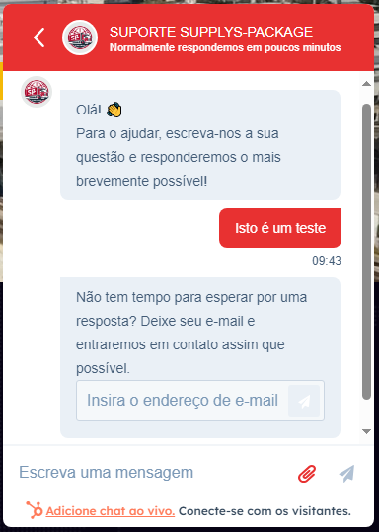

Figura 7- Aspeto do chat ao vivo após o cliente enviar uma mensagem (HubSpot)

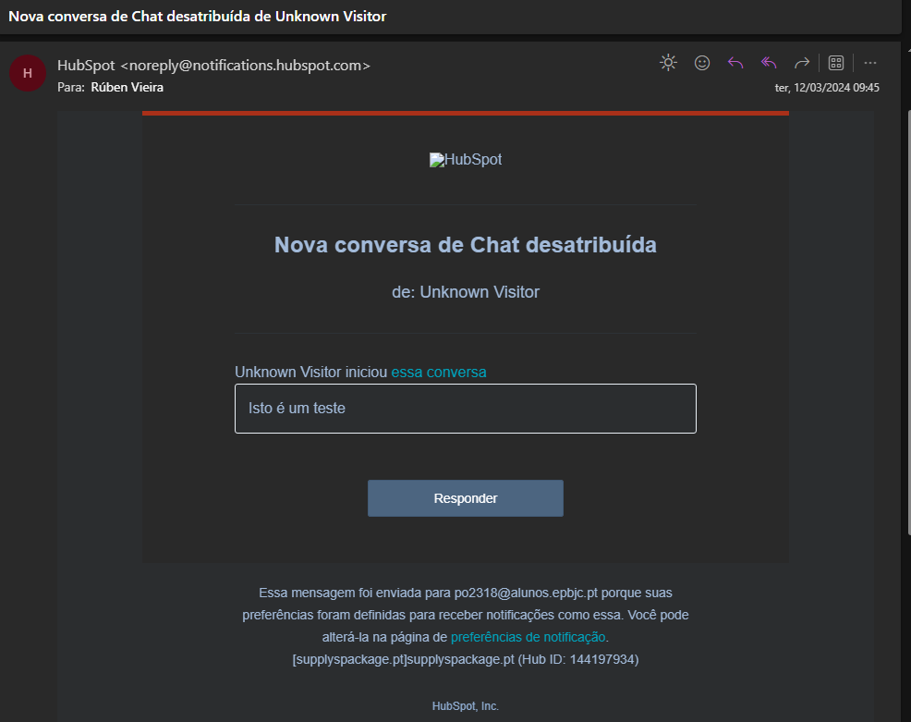

Figura 8- Notificação recebida no email após o cliente enviar uma mensagem (HubSpot)

1. Resultados

A versão final da minha plataforma regista e gere encomendas de clientes, contém também uma área de administração com um a plataforma exterior para a gestão de tickets.

A base de dados conta com uma estrutura elaborada, que armazena aos *usernames* e palavras passe dos administradores, as encomendas, o estado e informações de cada um dos clientes em particular.

No início o utilizador terá de acesso à página principal da plataforma onde é possível rastrear as suas encomendas (Figura 6) e aceder a outras funcionalidades e curiosidades da plataforma, no canto superior direito é possível encontrar um botão designado por “Login” que quando pressionado são redirecionados para uma área de administração onde apenas os administradores têm acesso (Figura 7).

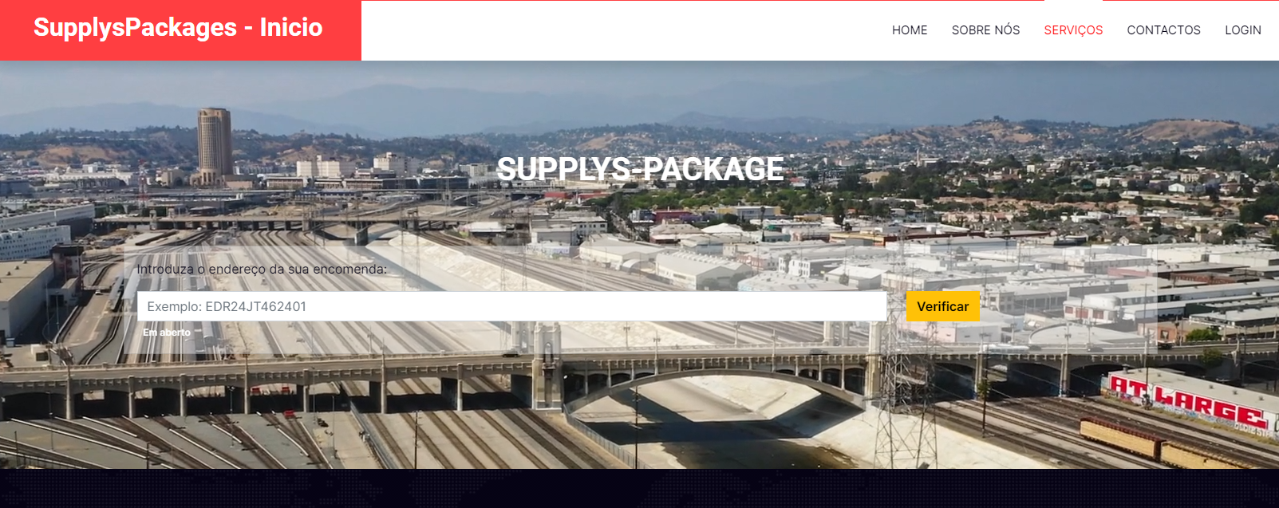

Figura 9 - Página Inicial da Plataforma "Supplys-Package"

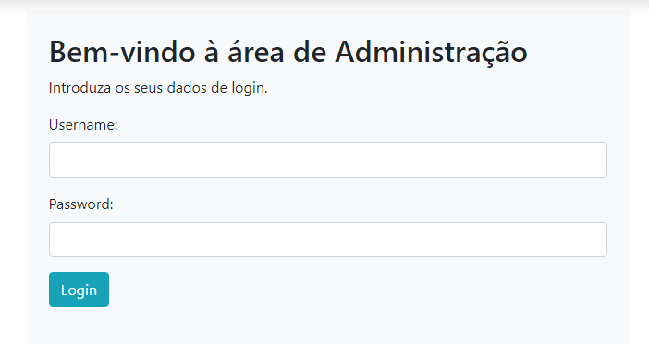

Figura 10 - Painel de Login da área de administração

1. Conclusões

Com este projeto consegui percebi que o trabalho de web designers e dos *backend developers* pode ser muito cansativo e também muito complicado, aprendi a trabalhar com novas plataformas e linguagens que no futuro poderão me ser muito viáveis.

* 1. Objetivos concretizados

Com a realização deste projeto, adquiri mais conhecimento em linguagens como o *HTML*, *CSS*, *JS* e *PHP*, que nos abre futuras portas para o mercado de trabalho, mais precisamente na área de *web design*, também me ajudou a aperfeiçoar os meus conhecimentos sobre gestão de base de dados, e diferentes utilizações de *PHP* num website.

* 1. Outros trabalhos realizados

Secção *opcional* onde se descrevem outros trabalhos de menor importância realizados durante o projeto que não faziam parte dos objetivos nem do trabalho principal.

* 1. Limitações & trabalho futuro

Uma das maiores limitações que houve foi a dificuldade na área de *PHP* e também manter os serviços utilizados online.

Para trabalho futuro, tenho a ideia de criar um sistema de registo de clientes, de maneira, a que apenas os clientes registados possam usufruir dos serviços disponíveis e após isso um sistema que consiga monetizar os clientes e administradores que fizeram *Login* na plataforma.

* 1. Apreciação final

Encontro-me muito satisfeito com o trabalho realizado. Adquiri muitos conhecimentos na linguagem em que trabalhei e também ganhei mais experiência na programação *web*.

1. Bibliografia

* PHP:
  + <https://www.php.net/manual/pt_BR/>
  + <https://www.w3schools.com/php/default.asp>
  + <https://www.phphelp.com/>
* HTML:
  + <https://www.w3schools.com/html/default.asp>
  + <https://developer.mozilla.org/pt-BR/docs/Learn/HTML>
* CSS:
  + <https://www.w3schools.com/css/default.asp>
  + <https://developer.mozilla.org/pt-BR/docs/Web/CSS>
* HubSpot:
  + <https://www.hubspot.com/>
* GitHub:
  + <https://github.com/search?q=&type=repositories>

1. Anexos
   1. Anexo 1

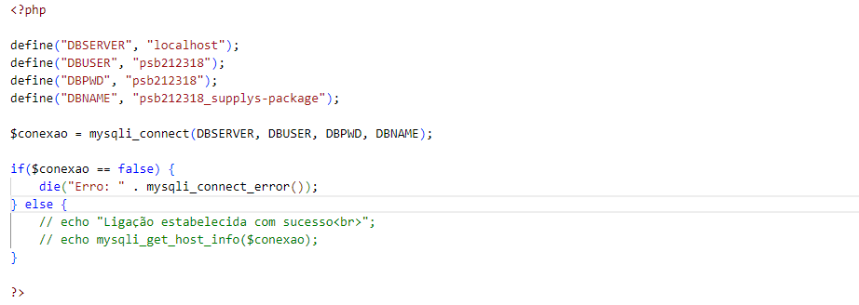

Figura 11 - Código de Ligação a Base de Dados (db.php)

